Description du cadre de l’entreprise :

Pour fabriquer des satellites de puissance solaire (SPS) à long terme. Notre entreprise fait des recherches et des tests sur les cellules photovoltaïques /les panneaux afin de les optimiser en termes de masse, résistance et géométrie.

Nos Produits : SPS-NH propose dans son catalogue deux modèles différents :

-des cellules solaires. (Produit semi fini qui peut être vendu)

-un module a 60 cellules photovoltaïques.

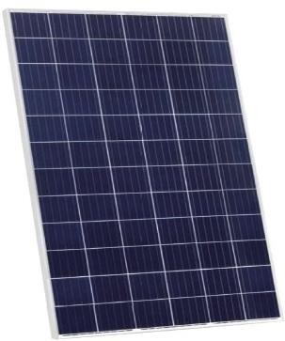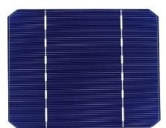

MPS60 : Module a 60 cellules CPV162 : cellule solaire

Magasins**:**

|  |  |
| --- | --- |
| **Magasin** | **Libellé** |
| MMP | Magasin de matière primaire |
| MPF | Magasin des produits fini |
| MSF | Magasin des produits semi fini |

Atelier:

|  |  |
| --- | --- |
| **Atelier** | **Libellé** |
| FAB | Atelier de fabrication |
| ASS | Atelier assemblage |

Tableau des articles:

|  |  |  |  |  |  |  |
| --- | --- | --- | --- | --- | --- | --- |
| Code article | Libellé | UA | UG | Décimale | Mode de gestion | Délai |
| Articles fabriqué | | | |  |  |  |
| WAFER2 | Wafer 162/162 épaisseur 2mm | UN | UN | 3 | BH(*200) | 3 |
| WAFERD | Wafer dopé | UN | UN | 0 | BH(>20) | 3 |
| CPV162 | Cellule photovoltaïque 162mm*162mm | UN | UN | 0 | BH(=) | 3 |
| CAS | Cadre en aluminium(1700mm*1000mm) de module PV séparé (4 cotés) | UN | UN | 0 | BH(=) | 3 |
| PPCD | Panneaux polycarbonate decoupé (1700mm*10000mm) | UN | UN | 1 | BH(*2) | 3 |
| FEVA | Feuille EVA (1000mm*1700mm) | UN | UN | 1 | BH(*2) | 3 |
| CPVS60 | 60 cellules photovoltaique soudées | UN | UN | 0 | BH(=) | 3 |
| ME | Module encapsulé | UN | UN | 0 | BH(=) | 3 |
| MSC | Module sans cadre | UN | UN | 0 | BH(=) | 3 |
| MPS60 | Module panneaux solaire a 60 cellules | UN | UN | 0 | BH(=) | 3 |
| Articles achetées | | | |  |  |  |
| LINGOT | Lingot 162mm*162mm épaisseur 400mm | UN | UN | 0 | BH(=) | 5 |
| RAR162 | Revêtement anti reflet 162mm*162mm | UN | UN | 0 | BH(*10) | 4 |
| PA6 | Profilé aluminum de 6 metre | BR | BR | 0 | BH(=) | 5 |
| PVERRE | Panneaux de verre (1700mm*1000mm) | UN | UN | 0 | BH(*10) | 5 |
| PPC | Panneaux polycarbonate (3400mm*1000mm) | PL | PL | 0 | BH(=) | 5 |
| BJ | Boite de jonction | UN | UN | 0 | BH(=) | 5 |
| RFEVA1 | Rouleaux de film EVA de largeur 1000mm et longueur 17000mm | RL | RL | 0 | BH(=) | 5 |
| CC | Coin de cadre en aluminium | UN | UN | 0 | BH(*4) | 5 |

Nomenclature de CPV162:

XINPUGUANG 150 pièces Mono cellule PV photovoltaïque 125*125mm 2.8 w  silicium monocristallin haute efficacité cellules panneau solaire Kit de  bricolage | AliExpress

**CPV162** :cellule photovoltaique



**WAFERD** : Wafer dopé **RAR162: revêtement** anti-reflet



**WAFER2** : wafer 2mm

0.005



Code article : libellé Coeficient de lient :

Monocristallins**LINGOT** : lingot de silicium 400mm

Nomenclature de MPS60:

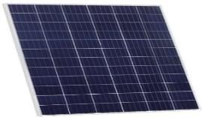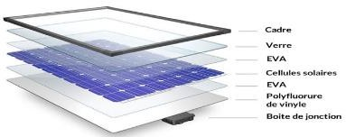

MPS60 : module de panneau solaire 60cellules vue éclaté

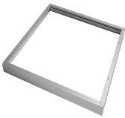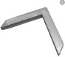



**ME** : module encapsulé **BJ** : boite de jonction

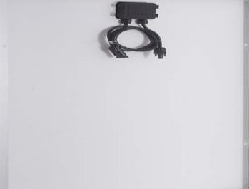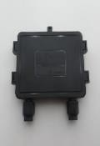

**CAS** : cadre en aluminium séparé

**CC** : coin du cadre

**MSC** : module sans cadre

1

On a besoin de 2 cotes de 1.7 m et 2 cotes de 1 m ➔ 1 barre de 6m suffit

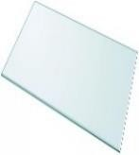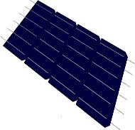

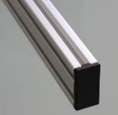

**PA6** :Profilé aluminum de 6 metre

On a besoin de 2 couches EVA

2

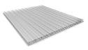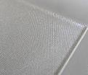

P**VERRE** :panneaux de verre **PPCD** : plaque polycarbonate decoupé **FEVA** :feuille de EVA **CPVS60** :60 cellules photovoltaiquesoudé

3.4 m *1m=2(

1.7m*1m)

➔ coefficient =0.5

0.5

0.1

60

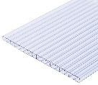 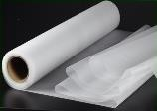 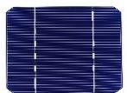

C’est un PV a 60 cellules

**PPC** :plaque polycarbonate (3.4m*1m) **RFEVA1** :rouleaux de film EVA **CPV162** :cellule photovoltaique

Tableau Poste charge et machine associ**é**:

|  |  |  |  |  |  |
| --- | --- | --- | --- | --- | --- |
| **Code poste** | **libelle** | **type** | **section** | **Code machine** | **Libelle machine** |
| 101 | Decoupe de film EVA | F | FAB | SCIEFINE | Scie fine |
| 102 | Decoupe | F | FAB | SCIE | Scie pour profilé et plaque polycarbonate |
| 104 | Soudage des cellules solaire | F | FAB | MAS | Machine à souder |
| 105 | Encapsulation des differentes couches (pour eliminer les  bulles d’air) | F | FAB | LAMIN | Laminateur : permet d’encapsuler les couches |
| 106 | Assemblage S/E | F | ASS | LASE | Ligne d’assemblage S/E |
| 103 | Assemblage module | F | ASS | PRESSE | PRESSE pour serrer le cadre sur les cellules |
| 108 | Decoupe lingot | F | FAB | SCIEAFIL | Scie a fils pour decouper les lingots |
| 109 | Dopage des wafers dans un four au phosphore | F | FAB | FOUR | Four au phosphore |
| 110 | Impression des circuits electrique | F | FAB | IMP | imprimante |

Tableau des gammes :

|  |  |  |  |  |  |  |
| --- | --- | --- | --- | --- | --- | --- |
| **Code gamme** | **N**  **phase** | **libellé** | **Poste de charge** | **Temps de reglage** | **Temps de machine** | **Temps de transfert** |
| DCAS |  | decoupe des 4 cotes de cadre |  |  |  |  |
|  | 001 | Decouper les profile | 102 | 0.16 | 0.02 | 3 |
| DPPC |  | Decouper les Plaque plolycarbonate |  |  |  |  |
|  | 001 | Decoupe plaque | 102 | 0.16 | 0.01 | 3 |
| DRREVA |  | Decouper le filme RFEVA |  |  |  |  |
|  | 001 | Decouper le fime RFEVA | 101 | 0.16 | 0.01 | 3 |
| SC |  | Souder les cellules |  |  |  |  |
|  | 001 | Souder les cellules | 104 | 0.08 | 0.1 | 3 |
| ENCAP |  | Encapsuler les def couches |  |  |  |  |
|  | 001 | Encapsuler les def couches | 105 | 0 | 0.5 | 3 |
| IBI |  | Insertion de boite d’injection |  |  |  |  |
|  | 001 | Insertion de boite d’injection | 106 | 0 | 0.01 | 3 |
| MODULE |  | Assemblage de module PV |  |  |  |  |
|  | 001 | Assemblage de module PV | 103 | 0 | 0.01 | 3 |

|  |  |  |  |  |  |  |
| --- | --- | --- | --- | --- | --- | --- |
| ASSCPV |  | Assemblage de la cellule |  |  |  |  |
|  | 001 | Impression de circuit electrique | 110 | 0.16 | 0.005 | 3 |
|  | 002 | Assemblage cellule | 106 | 0 | 0.005 | 3 |
| DOPA |  | Dopage des wafers |  |  |  |  |
|  | 001 | Dopage wafer | 109 | 0.02 | 0.04 | 3 |
| DLIN |  | Decouper les lingots |  |  |  |  |
|  | 001 | Decouper lingots | 108 | 0 | 0.01 | 3 |

**RQ : L’unité de temps c’est l’heure**

Tableau des liens gamme-article:

|  |  |
| --- | --- |
| **ARTICLE** | **GAMME** |
| WAFER2 | DLIN |
| WAFERD | DOPA |
| CPV162 | ASSCPV |
| CAS | DCAS |
| PPCD | DPPC |
| FEVA | DRREVA |
| CPVS60 | SC |
| ME | ENCAP |
| MSC | IBI |
| MPS60 | MODULE |

Calendrier d’activit**é** :

# Une équipe qui travaille sur le Mois de janvier. Heure de début = 08 :00

La durée du travail =8 h (du lunti a venredi) Samedi : 5 heures du travail

Dimanche : pas de travail

01/01/2020 et 14/01/2020 jours fériés

Une équipe qui travaille sur le Mois de janvier.

Fournisseur :

|  |  |  |  |
| --- | --- | --- | --- |
| code fourni | nom fournisseur | code article | délai de livraison |
| F_LINGOT | EMIX | LINGOT | 5 |
| F_PA6_CC | SIGMA ALUMINUM | CC | 5 |
| F_PCC | BRANDA TUNISIE | PPC | 5 |

|  |  |  |  |
| --- | --- | --- | --- |
| F_RFEVA1 | EEMBALLAGE TUNISIE | RFEVA1 | 5 |
| F_RAR162 | R.I.ET | RAR162 | 4 |
| F_PA6_CC | SIGMA ALUMINUM | PA6 | 5 |
| F_PVERRE | CARTHAGOEXPO | PVERRE | 5 |
| F_BJ | ELECINDUS | BJ | 5 |

Stocks initiaux :

|  |  |
| --- | --- |
| **Article** | **Quantité en stock** |
| WAFER2 | 10 |
| WAFERD | 60 |
| CPV162 | 50 |
| CAS | 6 |
| PPCD | 5 |
| FEVA | 4 |
| CPVS60 | 1 |
| ME | 3 |
| MSC | 2 |
| MPS60 | 4 |
| LINGOT | 5 |
| RAR162 | 50 |
| PA6 | 10 |
| PVERRE | 40 |
| PPC | 4 |
| BJ | 4 |
| RFEVA1 | 4 |
| CC | 20 |

Commandes Client :

|  |  |
| --- | --- |
| **CODE client** | **NOM** |
| EL | energyLab |
| SPC | Solar power company |
| SPS | SPS_AOCS |

|  |  |  |
| --- | --- | --- |
| Commande ***00000001*** | Client : SPC | Date de livraison : 28/01/2020 |
| *Ligne 001* | *Article :* MPS60 | *Quantité : 8* |
| *Ligne 002* | *Article :* CPV162 | *Quantité :120* |
| Commande ***00000002*** | Client : SPS | Date de livraison : 24/01/2020 |

|  |  |  |
| --- | --- | --- |
| *Ligne 001* | *Article :* MPS60 | *Quantité : 12* |
| Commande ***00000003*** | Client : EL | Date de livraison : 20/01/2020 |
| *Ligne 001* | *Article :* CPV162 | *Quantité : 36* |